Комплект оценочных материалов по дисциплине
«Архитектура информационных систем и облачных технологий»

Задания закрытого типа

Задания закрытого типа на выбор правильного ответа
Выберите один правильный ответ
1. СУБД Redis реализует модель данных:
- Реляционную
- Документо-ориентированную
- «Ключ-значение»
- Сетевую
Правильный ответ: В
Компетенции (индикаторы): ОПК-7 (ОПК-7.1).

2. В основе реляционной модели данных лежит:
- древовидное представление связей между сущностями предметной области
- преставление структуры базы данных в виде совокупности таблиц (отношений
- сетевое представление связей между сущностями предметной области
Правильный ответ: Б.
Компетенции (индикаторы): ОПК-7 (ОПК-7.2).

3. Укажите название набора требований к транзакционной системе СУБД, обеспечивающий наиболее надёжную и предсказуемую её работу.
- YAGNI
- SOLID
- ACID
- KISS
Правильный ответ: В
Компетенции (индикаторы): ОПК-7 (ОПК-7.3).

4. Укажите название фреймворка, который часто используется для организации асинхронных очередей сообщений (брокера сообщений) при взаимодействии микросервисов в распределенных информационных системах.
- Kafka
- Spring
- Flax
- Yui2
Правильный ответ: А
Компетенции (индикаторы): ОПК-7 (ОПК-7.1).

Выберите несколько правильных ответов
5. Укажите набор характеристик описания качества ПО согласно стандарту ISO 9126-4
- эффективность;
- продуктивность;
- адаптируемость;
- безопасность;
- удовлетворение пользователей.
- удобство установки;
Правильный ответ: А, Б, Г, Д
Компетенции (индикаторы): ОПК-7 (ОПК-7.2).

Задания закрытого типа на установление соответствия
Установите правильное соответствие.
Каждому элементу левого столбца соответствует только один элемент правого столбца.

1. Установите соответствие описания слоев информационной системы и их названий
1) | Всё, что связано с взаимодействием с пользователем: нажатие кнопок, движение мыши, отрисовка изображения, вывод результатов поиска и т.д | А) | Слой бизнес-логики
2) | Правила, алгоритмы реакции приложения на действия пользователя или на внутренние события, правила обработки данных | Б) | Слой доступа к данным
3) | Хранение, выборка, модификация и удаление данных, связанных с решаемой приложением прикладной задачей | В) | Слой представления
Правильный ответ:
1 | 2 | 3
В | А | Б
Компетенции (индикаторы): ОПК-7 (ОПК-7.3).

2. Установите соответствие описания видов архитектур информационных систем и их названий
1) | Распределённая архитектура, когда слои представления и бизнес-логики находятся на клиенте, а также там реализуется часть вычислений. Сервер отвечает только за хранение и управление файлами | А) | Монололитная
2) | Обеспечивает многопользовательскую работу с данными, имеет более высокую надёжность, так как на клиенте находится лишь слой представления и часть слоя бизнес-логики | Б) | Файл-серверная
3) | Если все функциональные возможности ИС реализованы в виде одного, а не нескольких серверных компонентов, и поддержаны единой базой данных. | В) | Микросервиcная
4) | Если весь набор функциональных возможностей ИС представлен не одним, а несколькими backend’ами, которые взаимодействуют между собой и каждый из них имеет свою ограниченную по контексту область действия | Г) | Клиент-серверная
Правильный ответ:
1 | 2 | 3 | 4
Б | Г | А | В
Компетенции (индикаторы): ОПК-7 (ОПК-7.1).

3. Установите соответствие описания типа информационных систем и их названий
1) | Отличительной особенностью данного класса систем является то, что реализуется процесс сбора данных, поступающих из разных источников, в частности от датчиков. Затем данные обрабатываются и выдаются различным категориям пользователей (stakeholders) в форме отчета, данные из отчета учитываются при принятии решения. | А) | Системы управления производством (СУП).
2) | Представляют собой широкий класс систем, назначением которых является измерение некоторых параметров системы и выдача управляющих воздействий. | Б) | Системы мониторинга и управления ресурсами (СМУР).
3) | Системы данного класса широко используются для решения задач управления производством, финансами и других видов бизнеса. | В) | Управляющие системы (УС).
4) | Отличительной особенностью систем, принадлежащих к данному классу, является то, что на вход системы поступает сырье, а на выходе образуется готовый продукт. При этом не имеет значения физическая природа производимого продукта. | Г) | Информационно- управляющие системы (ИУС).
Правильный ответ:
1 | 2 | 3 | 4
Г | В | Б | А
Компетенции (индикаторы): ОПК-7 (ОПК-7.2).

4. Установите соответствие описания типа информационных систем и их названий
1) | Основой этого стиля является график работ. Команда разработчиков выполняет работы поэтапно. Проектные решения принимаются из целей и задач конкретного этапа | А) | Стиль, основанный на управлении требованиями
2) | Данный стиль предполагает, что основное внимание уделяется функциональным характеристикам системы, при этом часто недостаточно внимания уделяется нефункциональным характеристикам, таким как масштабируемость, портабельность, поддерживаемость и другим, определенным в ISO 9126. | Б) | Стиль, основанный на управлении качеством
3) | Данный стиль может рассматриваться как вырожденный вариант стиля, основанного на управлении качеством, и ориентирован на разработку документации | В) | Календарный стиль
4) | Стиль, предполагает самое широкое использование различных мер для отслеживания критичных с точки зрения функционирования параметров. | Г) | Стиль, в основу которого положен процесс разработки  документации
Правильный ответ:
1 | 2 | 3 | 4
В | А | Г | Б
Компетенции (индикаторы): ОПК-7 (ОПК-7.3).

Задания закрытого типа на установление правильной последовательности
Установите правильную последовательность. Запишите правильную последовательность букв слева направо.

1. Расположите по масштабности применения виды информационных систем:
- корпоративные;
- персональные;
- глобальные;
- ИС, предназначенные для совместного использования группой людей, например, сотрудниками одного подразделения.
Правильный ответ: Б, Г, А, В
Компетенции (индикаторы): ОПК-7 (ОПК-7.1).

2. Расположите фундаментальные модели данных в порядке хронологии их появления:
А) сетевая
Б) реляционная
В) иерархическая
Правильный ответ: В, А, Б
Компетенции (индикаторы): ОПК-7 (ОПК-7.1, ОПК-7.2, ОПК-7.3).

3. Расположите в порядке ужесточения требований изоляции виды транзакций, предусмотренные стандартом SQL
А) SERIALIZABLE
Б) READ UNCOMITTED
В) REPEATABLE READ
Г) READ COMMITED
Правильный ответ: Б, Г, В, А
Компетенции (индикаторы): ОПК-7 (ОПК-7.1, ОПК-7.2, ОПК-7.3).

4. Расположите элементы реляционной модели в порядке «от простого к сложному»
А) база данных
Б) кортеж
В) отношение
Г) поле
Правильный ответ: Г, Б, В, А.
Компетенции (индикаторы): ОПК-7 (ОПК-7.1, ОПК-7.2, ОПК-7.3).

5. Расположите в правильном порядке составные части HTTP запроса.
- заголовки запроса (header fields) — характеризуют тело сообщения,
- тело сообщения (body)
- строка запроса (request line) — определяет метод, путь к ресурсу и версию протокола
Правильный ответ: В, А, Б.
Компетенции (индикаторы): ОПК-7 (ОПК-7.1, ОПК-7.2, ОПК-7.3).

Задания открытого типа

Задания открытого типа на дополнение
Напишите пропущенное слово (словосочетание).
1. Для обхода двоичного дерева в _______ порядке нужно:
- посетить корень дерева;
- обойти в _______ порядке левое поддерево;
- обойти в _______ порядке правое поддерево;
Правильный ответ: прямом
Компетенции (индикаторы): ОПК-7 (ОПК-7.1, ОПК-7.2, ОПК-7.3).

2. Для обхода двоичного дерева в _______ порядке нужно:
- обойти в _______ порядке левое поддерево;
- посетить корень дерева;
- обойти в _______ порядке правое поддерево;
Правильный ответ: симметричном
Компетенции (индикаторы): ОПК-7 (ОПК-7.1, ОПК-7.2, ОПК-7.3).

3. Для обхода двоичного дерева в __________ порядке нужно:
- обойти в _______ порядке левое поддерево;
- обойти в _______ порядке правое поддерево;
- посетить корень дерева;
Правильный ответ: обратном
Компетенции (индикаторы): ОПК-7 (ОПК-7.1, ОПК-7.2, ОПК-7.3).

4. Дерево называется сбалансированным, если уровень всех листьев дерева отличается не более чем на ________
Правильный ответ: 1 / единицу
Компетенции (индикаторы): ОПК-7 (ОПК-7.1, ОПК-7.2, ОПК-7.3).

Задания открытого типа с кратким свободным ответом
Напишите пропущенное слово (словосочетание).

1. Укажите номер вершины бинарного дерева, которая будет первой при обходе дерева в прямом порядке. Дерево показано на рисунке
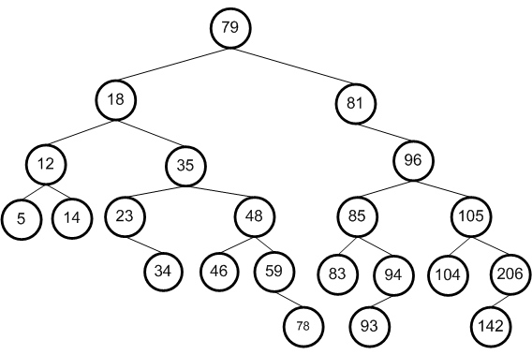
Правильный ответ: 79;
Компетенции (индикаторы): ОПК-7 (ОПК-7.1, ОПК-7.2, ОПК-7.3).

2. Укажите номер вершины бинарного дерева, которая будет последней при обходе дерева в обратном порядке. Дерево показано на рисунке
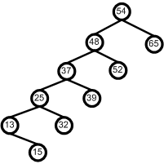
Правильный ответ: 54
Компетенции (индикаторы): ОПК-7 (ОПК-7.1, ОПК-7.2, ОПК-7.3).

3. Укажите название города, находящееся в вершине бинарного дерева, которая будет первой при обходе дерева в симметричном порядке. Дерево показано на рисунке
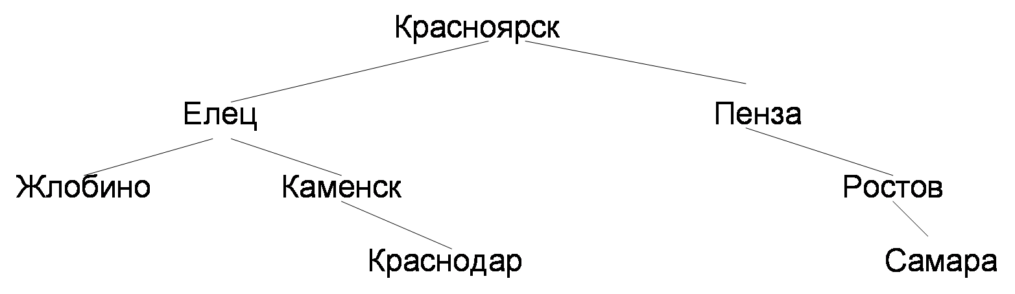
Правильный ответ – Жлобино
Компетенции (индикаторы): ОПК-7 (ОПК-7.1, ОПК-7.2, ОПК-7.3).

4. В случае, если в таблице хранится много записей (более миллиона), то для построения индексов для такой таблицы рекомендуется использовать ______ структуру
Правильный ответ: btree
Компетенции (индикаторы): ОПК-7 (ОПК-7.1, ОПК-7.2, ОПК-7.3).

5. Пусть в двоичном дереве поиска хранятся фамилии посетителей фирмы. Перечисление фамилий в алфавитном порядке дает обход дерева в _______ порядке
Правильный ответ: симметричном
Компетенции (индикаторы): ОПК-7 (ОПК-7.1, ОПК-7.2, ОПК-7.3).

Задания открытого типа с развернутым ответом
1. Выполнить нормализацию базы данных, заданной универсальным отношением: УО (оценка, предмет, дата, семестр, аудитория, студент, преподаватель, емкость аудитории, группа, староста, курс, кафедра, зав. кафедрой, адрес студента, общежитие, комендант)
Задачи:
Проанализировать предметную область
- Проанализировать возможные нарушения 3-й нормальной формы
- Выполнить декомпозицию схемы универсального отношения, так чтобы каждое новое отношение не нарушало требования 3-й нормальной формы
Время выполнения – 20 мин.
Ожидаемый ответ (один из возможных вариантов):
Схемы отношений нормализованной базы данных
Студент(студент, адрес студента, группа)
Группа(группа староста группы, курс, кафедра)
Кафедра(кафедра, заведующий кафедрой)
Преподаватель(Преподаватель, кафедра)
Оценка(Оценка, студент, семестр, предмет, преподаватель)
Общежитие(Общежитие, комендант)
Критерии оценивания:
- наличие нескольких схем таблиц;
- каждая из полученных новых схем должна отвечать требованиям 3-й нормальной формы;
- все атрибуты исходного отношения должны быть распределены между схемами новых отношений;
Компетенции (индикаторы): ОПК-7 (ОПК-7.1, ОПК-7.2, ОПК-7.3).

2. Дана схема инфологической модели предметной области выбора картин.
Дайте описание основных особенностей предметной области, показанной на схеме инфологической модели.
Задачи:
− провести анализ предметной области;
− выявить сущности и их характеристики;
− для каждой сущности определить и классифицировать атрибуты;
− проанализировать связи между сущностями и их характеристики;
− для каждой связи указать ее название, класс принадлежности и тип связи.
Время выполнения – 40 мин.
Ожидаемый результат (один из возможных вариантов):
Перечень сущностей:
− картины;
− художники;
− направления;
− цветы;
− сюжеты;
Атрибуты сущности «Картины»:
− код картины – статический атрибут;
− название – статический атрибут;
− размер картины – статический атрибут;
− цена картины – динамический атрибут.
Атрибуты сущности «Художники»:
− код художника – статический атрибут;
− ФИО – статический атрибут;
− страна – статический атрибут;
− период жизни.
Атрибуты сущности «Направления»:
− код направления – статический атрибут;
− название – статический атрибут.
Атрибуты сущности «Цвета»:
− код цвета – статический атрибут;
− название – статический атрибут.
Атрибуты сущности «Сюжеты»:
− код сюжета – статический атрибут;
− название – статический атрибут.
Характеристики связей.
Связь «Принадлежит кисти» между сущностями «картины» и «художники»
Класс принадлежности:
− со стороны «картины» - обязательный;
− со стороны «художники» - обязательный.
Тип связи:
− со стороны «картины» - «много» (M);
− со стороны «художники» - «один» (1).
Связь «Работал в» между сущностями «художники» и «направления»
Класс принадлежности:
− со стороны «направления» - необязательный;
− со стороны «художники» - обязательный.
Тип связи:
− со стороны «направления» - «один» (1);
− со стороны «художники» - «много» (M).
Связь «Изображен» между сущностями «сюжеты» и «картины»
Класс принадлежности:
− со стороны «сюжеты» - обязательный;
− со стороны «картины» - обязательный.
Тип связи:
− со стороны «сюжеты» - «один» (1);
− со стороны «картины» - «много» (M).
Связь «Преобладает» между сущностями «цвета» и «картины»
Класс принадлежности:
− со стороны «цвета» - обязательный;
− со стороны «картины» - обязательный.
Тип связи:
− со стороны «цвета» - «один» (1);
− со стороны «картины» - «много» (M).
Критерии оценивания:
− должны быть указаны все сущности предметной области;
− для каждой сущности должны быть указаны ее атрибуты, и проведена их классификация
− должны быть приведены связи между сущностями;
− для каждой связи нужно указать ее название, класс принадлежности и тип;
− все сущности должны участвовать в связях.
Компетенции (индикаторы): ОПК-7 (ОПК-7.1, ОПК-7.2, ОПК-7.3).

